**102.1** Разбиение жесткого диска

Студент должен уметь разбивать жесткий диск на разделы согласно требованиям Linux.

**Изучаем**:

* расположение файловых систем на разных разделах;
* создание разделов на диске;
* требования к разделу /boot;
* основные возможности LVM.

**Термины и утилиты:**

* / (корень файловой системы)
* /var
* /home
* /boot
* раздел подкачки
* точки монтирования
* разделы

При включении ПК инициализируется ПО материнской платы, которое после всех проверок передает управление первым секторам основного жесткого диска. В этих секторах находятся файлы загрузчика – специального ПО, позволяющего загрузить ядро ОС в оперативную память.

Традиционно в Linux существует единственный корень всей файловой системы (верхняя точка дерева каталогов, обозначаемая символом “/”), а все дополнительные разделы с различных жестких дисков подключаются в ее пустые каталоги (точки монтирования).

В случае наличия большого количества носителей можно выделить отдельные разделы жесткого диска под следующие каталоги:

* ***/*** *– корневая файловая система, самый большой раздел;*
* ***/boot*** *– загрузочный раздел;*
* ***/home*** *– домашние папки;*
* ***/root***  *– домашняя папка суперпользователя;*
* ***/etc*** *– конфигурация системы и ее компонентов;*
* ***/opt/***  *– папка для ПО от третьих поставщиков;*
* ***/var*** *– часто изменяемые данные;*
* ***/usr*** *– все установленные пакеты программ, документация, исходный код ядра;*
* ***/tmp***  *– временные файлы;*
* ***swap***  *– раздел подкачки, никуда не монтируется.*

Отдельно внимание уделяется каталогу /boot, часто монтируемому как отдельный раздел жесткого диска. На нем находятся следующие файлы:

* ***abi-..*** функции и библиотеки, через которые к ядру обращаются приложения;
* ***config-..*** файл параметров, при которых создано текущее ядро;
* ***initrd.img***-… образ стартовой корневой системы, загружающийся в ОЗУ;
* ***memtest…*** файлы ПО проверки ОЗУ;
* ***system.map..*** карта аппаратных адресов системы;
* ***vmlinuz ..*** образ ядра системы.

На каждом жестком диске можно создать не более четырех разделов. Если вдруг потребуется больше разделов, то вместо основного раздела создается расширенный, который в свою очередь может содержать не более четырех логических разделов.

Жесткие диски именуются по порядку подключения: ***sda, sdb, sdc*** и т.д.

Разделы на каждом жестком диске нумеруются по порядку: ***sda1, sda2*** и т.д. При этом первые четыре цифры зарезервированы под основные и расширенные разделы, поэтому нумерация логических разделов начинается с пяти.

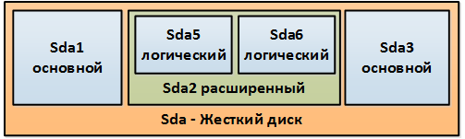

Рисунок 1. Разделы жесткого диска

Для создания, изменения, удаления и прочих действий с разделами используется утилита **fdisk**, которая в интерактивном режиме позволяет управлять разбиением жесткого диска *(будет подробно изучена в дальнейших уроках)*.

Для создания файловой системы на разделах используется утилита **mkfs** *(будет подробно изучена в дальнейших уроках)*.

Подключать созданные разделы можно как вручную при помощи команды **mount** ***имя_раздела пустой_каталог***, так и автоматически с использованием файла настроек **/etc/fstab** *(действия будут подробно изучены в дальнейших уроках).*

Раздел подкачки (**swap**) создается на жестком диске для временного хранения на нем данных, для которых не хватает места в оперативной памяти. Для форматирования раздела как раздела подкачки используется команда **mkswap** *(действия будут подробно изучены в дальнейших уроках)*.

В современных дистрибутивах Linux вместо классических разделов зачастую используются логические тома (раздел – часть диска, а том может располагаться на нескольких дисках одновременно), как более гибкий и надежный способ разбиения дискового пространства. Для этой цели используется LVM – менеджер логических томов.

При работе с LVM используются следующие понятия:

* физический носитель – жесткий диск (/dev/sda);
* физический том (PV) – носитель с некой системной инфой, которую понимает LVM;
* физическое пространство (PE – physical extent) – блоки дискового пространства;
* группа томов (VG) – набор PE;
* логический том – результирующее разбиение VG;

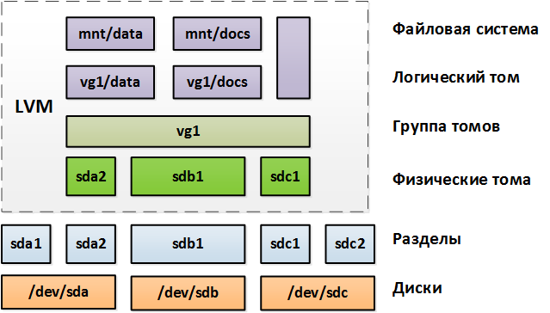

Рисунок 2. LVM

Для управления LVM доступен отдельный набор инструментов, например:

***pvdisplay*** *(отобразить физические тома);*

***pvcreate /dev/sdb2*** *(создать физический том /dev/sdb2);*

***vgcreate vg5 /dev/sdb1 /dev/sdb2*** *(создать группу томов vg5 из двух физических томов);*

***lvcreate -n lv2 -L 30G vg1*** *(создать в группе vg1 логический том lv2 размером 30 Гб);*

***lvresize -L 40G vg1/lv2*** *(изменить размер тома lv2 в группе vg1 до 40 Гб).*